

La tétragone cornue : culture, entretien et récolte
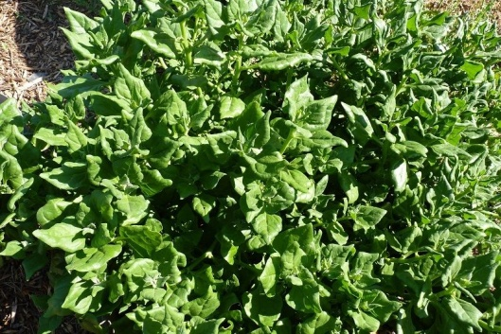
Longtemps classée parmi les légumes oubliés, la tétragone cornue, de par la forme ainsi que la disposition de ses feuilles ressemble à l’épinard, mais ces deux légumes ne sont pas de la même famille.
Nom latin
Tetragonia tetragonioides
Noms communs
Tétragone cornue, épinard de Nouvelle-Zélande, épinard d'été, épinard des pauvres, tétragone étalée
Famille
Aizoacées
Type
Annuelle
Culture

Sol : léger, frais, fertile, riche en humus, légèrement alcalin.

Exposition : ensoleillée
Besoin en eau : moyen
Semis : oui
Bouture : non
Plantation : printemps

Récolte : été jusqu'aux gelées

Semis
Si vous cultivez votre potager en carré, un pied suffit à meubler un emplacement.
- Faites tremper les graines dans un bol d'eau tiède la veille du semis.
- Semez en pleine terre entre avril et mai
- Semez directement en place en déposant 3 à 4 graines en poquets profonds de 4 à 5 cm, tous les 70 cm en tout sens.
- Refermez, tassez-le terrain doit être ferme, arrosez à la pomme d'arrosoir.
- Si les pluies sont rares, arrosez régulièrement jusqu'à la levée.
- Les jeunes plants apparaissent entre 15 et 25 jour
- Conservez les deux plus beaux plants.
- Paillez dès que les plants mesurent 10 à 14 cm de haut.
- Renouvelez un semis le mois suivant, pour avoir une récolte tard dans la saison.
Semis sous châssis
- Semez sous abri en mars et avril.
- Semez 3 ou 4 graines par godet et conservez-les sous abri, au chaud.
- Les premiers plants font leur apparition après 10 à 15 jours. Gardez la plantule la plus vigoureuse.
- Mettez-les en place avec leur motte lorsque les gelées ne sont plus à craindre.
Conseil
L'idéal est d'utiliser des rouleaux de papier WC en carton, à installer directement en terre avec les jeunes plants, car ces derniers supportent mal la transplantation.

Plantation
- De mars à juin
- Lorsque le développement est optimal, un pied peut occuper une surface d’1 m².et donner une récolte de 3 kg de feuilles.

Culture en pot

Si vous n'avez qu'un balcon, vous pouvez l'installer en pot.
- Le contenant doit alors avoir au moins 30 cm de diamètre ou de côté.
- Il doit être bien drainé d'une couche de graviers ou de billes d'argile,
- Rempli de 3/4 de terreau pour rosier, d'1/4 de sable enrichi de 2 poignées de compost.

Entretien
- Pour éviter la montée en graine, il est conseillé de l’arroser abondamment et de pincer régulièrement les extrémités de sa hampe florale et de ses tiges.
- Le sol doit rester frais pour qu’elle soit productive et que les feuilles restent tendres.
- Les mauvaises herbes sont à supprimer régulièrement.
- À l’approche des gelées, le paillage est préconisé pour protéger les racines de la plante

Taille

Quand tailler ?
Si vous désirez effectuer une taille, ce qui n’est pas nécessaire, faites-le dès l’apparition des tiges florales

Comment tailler ?

Pour favoriser la ramification et la croissance des feuilles, donc la production, pincez la hampe florale dès son apparition, puis pincez l’extrémité des tiges lors des récoltes.
Récolte
La récolte peut s’effectuer 3 mois après le semis. Selon les besoins, les feuilles sont coupées une à une.
Pour prolonger les récoltes dans le temps, pensez à protéger les rangs avec un voile de protection ou un tunnel de protection, fin octobre.
Coupez les feuilles une à une au couteau lorsqu'elles sont bien développées, sans trancher les tiges. Ne prenez pas les petites feuilles près du cœur, elles vont se développer et assurer les prochaines récoltes.
Les feuilles matures donnent toute leur saveur lorsqu’elles sont hachées et cuites comme des épinards. Les jeunes pousses sont meilleures en salade.
Conservation
Consommez les feuilles de tétragone sans attendre, car elles se fanent très vite.
Pour les conserver 2 ou 3 jours au réfrigérateur => Lavez-les, égouttez-les grossièrement, puis roulez-les dans un torchon. => Dans l'humidité du tissu, elles resteront fraîches.
Pour les congeler => Ebouillantez-les et laissez-les égoutter puis refroidir avant de les mettre dans un sachet à congélation.
Maladie
C’est une plante robuste qui résiste bien aux maladies.
Cependant => de la pourriture sur les tiges peut apparaître, elle est toujours => causée par un trop d’arrosages ou des pluies à répétition.

Ravageurs
Les limaces et escargots
Variété
Il n’existe qu’une seule variété comestible de tétragone cornue.

 Bonne culture
Fiche :  2020 JDN jardins du nord
Pour en parler sur le forum : https://www.jardins-du-nord.fr/viewtopic.php?f=42&t=11436
Photo : Gerro

